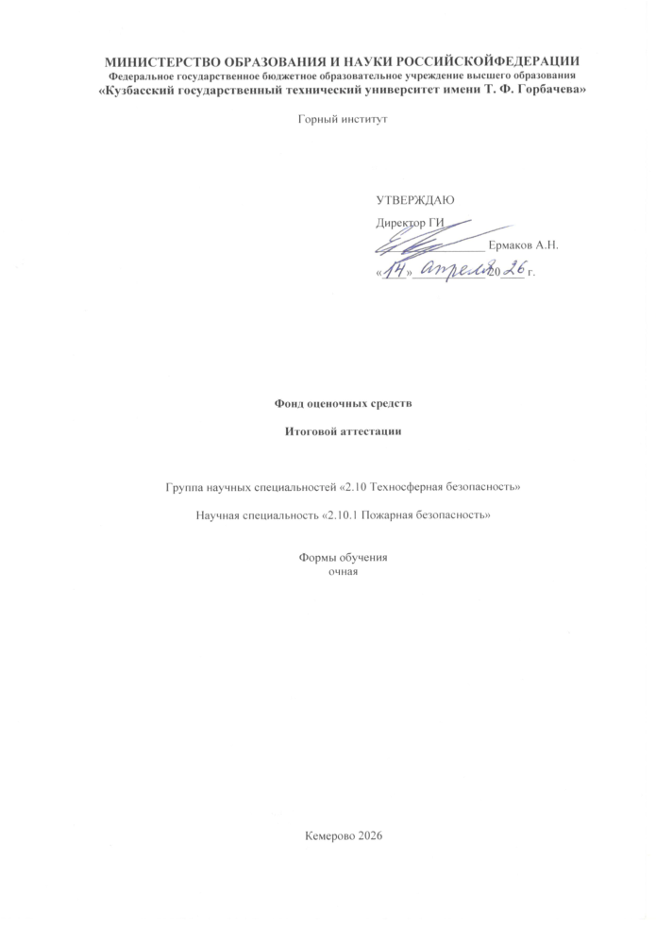

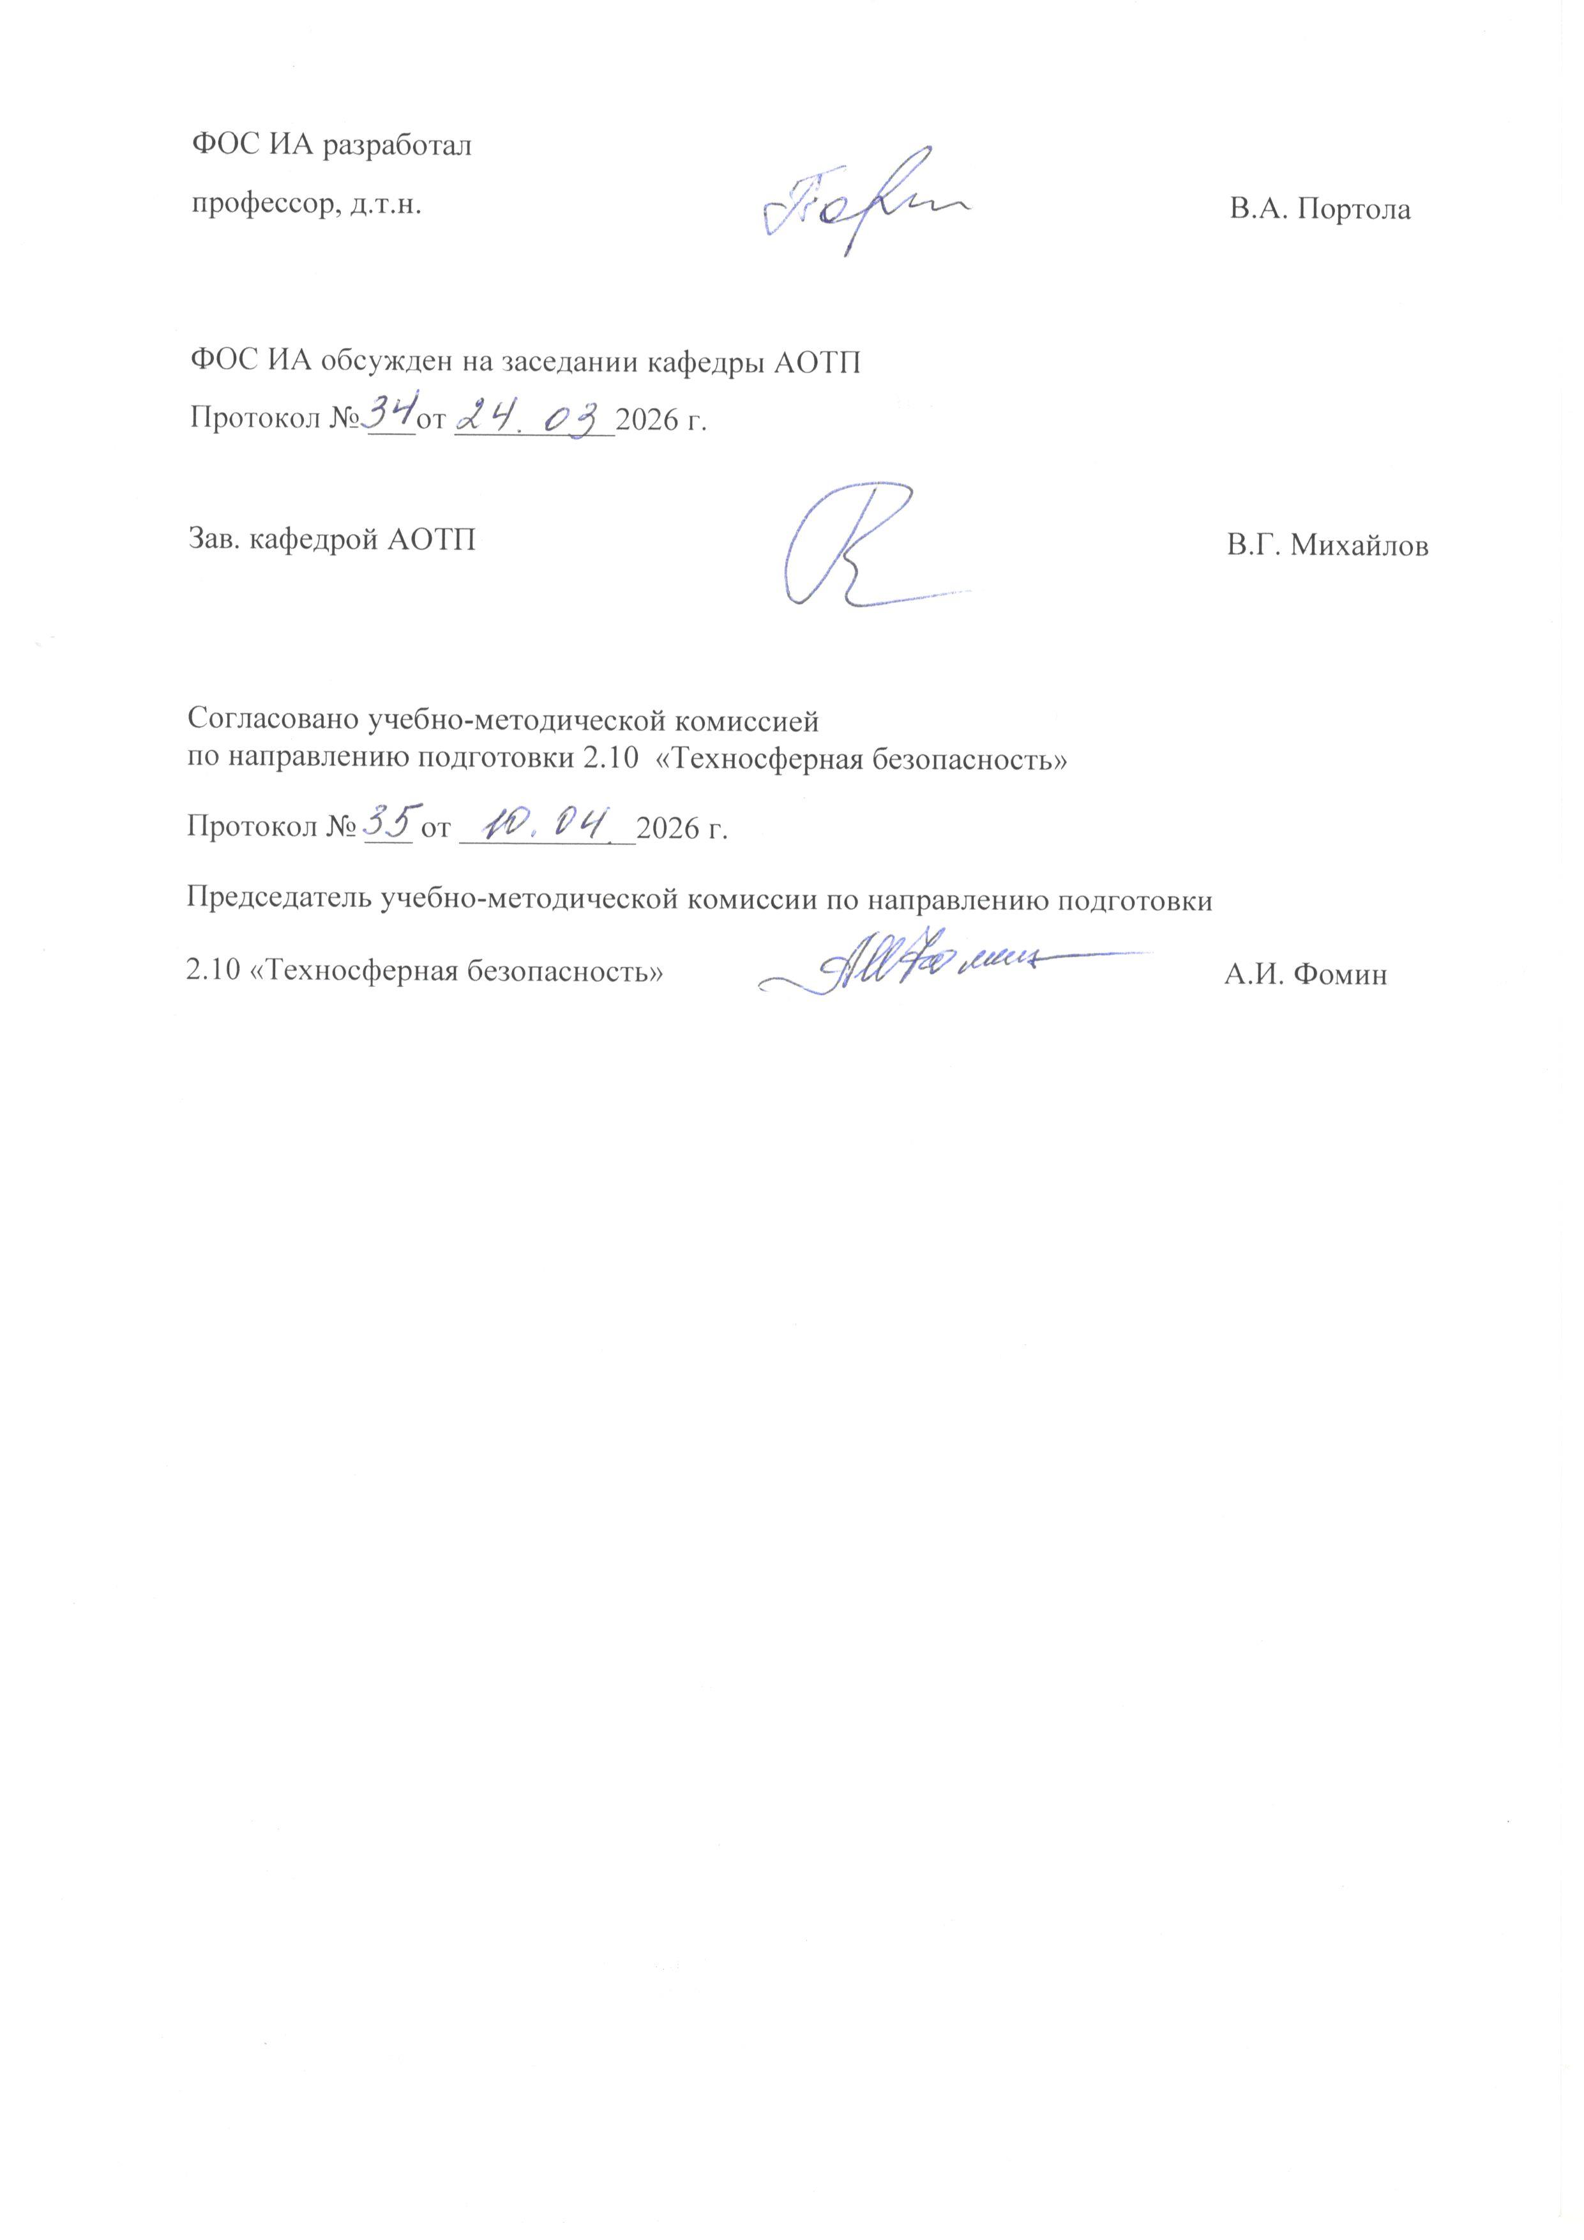

БЩИЕ ПОЛОЖЕНИЯ

  - Место итоговой аттестации в структуре программы аспирантуры

Интеграция образовательной и научной (научно-исследовательской) деятельности в рамках реализации программы подготовки научных и научно-педагогических кадров в аспирантуре обеспечивается путем проведения итоговой аттестации (далее – ИА) в форме оценки диссертации на предмет ее соответствия критериям, установленным в соответствии с Федеральным законом «О науке и государственной научно-технической политике» (далее – Оценка).
К итоговой аттестации допускается аспирант, полностью выполнивший индивидуальный план работы, в том числе подготовивший диссертацию к защите.
Итоговая аттестация является обязательной.
Организация дает заключение о соответствии диссертации критериям, установленным в соответствии с Федеральным законом «О науке и государственной научно-технической политике» (далее – заключение), которое подписывается руководителем или по его поручению заместителем руководителя организации.
Цель ИА – оценка диссертации аспиранта на предмет ее соответствия критериям, установленным в соответствии с Федеральным законом от 23 августа 1996 г. N 127-ФЗ «О науке и государственной научно-технической политике».
Программа ИА по научной специальности разработана в соответствии со следующими нормативными документами:
- Федеральный закон от 29 декабря 2012 г. № 273-ФЗ «Об образовании в Российской Федерации»;
- Федеральный закон от 23 августа 1996 г. N 127-ФЗ «О науке и государственной научно-технической политике»;
- Постановление Правительства РФ от 24.09.2013 № 842 (ред. от 11.09.2021) «О порядке присуждения ученых степеней» (вместе с «Положением о присуждении ученых степеней»);
- Постановление Правительства РФ от 30.11.2021 № 2122 «Об утверждении Положения о подготовке научных и научно-педагогических кадров в аспирантуре (адъюнктуре)»
- Приказ Минобрнауки России от 24.02.2021 № 118 (ред. от 27.09.2021) «Об утверждении номенклатуры научных специальностей, по которым присуждаются ученые степени»;
- Приказ Минобрнауки России от 20 октября 2021 г. № 951 «Об утверждении Федеральных государственных требований к структуре программ подготовки научных и научно-педагогических кадров в аспирантуре (адъюнктуре), условиям их реализации, срокам освоения этих программ с учетом различных форм обучения, образовательных технологий и особенностей отдельных категорий аспирантов (адъюнктов)»;
- Приказ Минобрнауки от 10 ноября 2017 г. № 1093 «Об утверждении положения о совете по защите диссертаций на соискание ученой степени кандидата наук, на соискание ученой степени доктора наук.
- локальные нормативные акты.
Итоговая аттестация является компонентом в структуре программы подготовки научных и научно-педагогических кадров в аспирантуре по научной специальности.

Формы и сроки проведения итоговой аттестации
Итоговая аттестация аспирантов проводится в форме оценки диссертации на предмет ее соответствия критериям, установленным в соответствии с Федеральным законом от 23 августа 1996 г. N 127-ФЗ «О науке и государственной научно-технической политике».

Сроки проведения ИА устанавливаются в соответствии с учебным планом и календарным учебным графиком.
К итоговой аттестации допускается аспирант, полностью выполнивший индивидуальный план работы, в том числе подготовивший диссертацию к защите.

ОЦЕНКА ДИССЕРТАЦИИ НА ПРЕДМЕТ ЕЕ СООТВЕТСТВИЯ КРИТЕРИЯМ, УСТАНОВЛЕННЫМ В СООТВЕТСТВИИ С ФЕДЕРАЛЬНЫМ ЗАКОНОМ «О НАУКЕ И ГОСУДАРСТВЕННОЙ НАУЧНО-ТЕХНИЧЕСКОЙ
ПОЛИТИКЕ»

2.1. Порядок оценки диссертации на предмет ее соответствия критериям, установленным в соответствии с Федеральным законом «О науке и государственной научно-технической политике»
По завершении диссертационного исследования, за 30 дней до даты процедуры Оценки аспирант представляет на кафедру аэрологии, охраны труда и природы диссертацию на русском языке, для ее Оценки с целью получения заключения о соответствии критериям, установленным в соответствии с Федеральным законом «О науке и государственной научно-технической политике».
Для рассмотрения диссертации на кафедре, за 30 дней до даты Оценки, руководителем кафедры назначаются два рецензента, имеющих ученые звания доктора технических наук или кандидата технических наук по соответствующей научной специальности, которые готовят письменные рецензии.
Для представления диссертации к Оценке аспирант за 30 дней до процедуры Оценки представляет на кафедру следующие документы:
- полный текст диссертации на электронном носителе;
- список опубликованных аспирантом трудов и их копии;
- документы, подтверждающие практическую ценность работы - акты внедрения результатов диссертационного исследования (при наличии), справки о результатах внедрения;
- отзыв научного руководителя;
- отзыв научного консультанта (при наличии);
- сведения о научном руководителе.
- отчет о проверке диссертации на уровень заимствований.
Отсутствие хотя бы одного из перечисленных документов является основанием для отказа в проведении процедуры Оценки.
Оценка диссертации проводится на заседании кафедры при наличии в ее составе не менее пяти работников, имеющих ученые степени доктора наук, кандидата наук и научные труды по научной специальности обсуждаемой диссертации.
При Оценке диссертации проводится ее полный анализ, характеризующий личное участие аспиранта в получении результатов, изложенных в диссертации, степень достоверности результатов проведенных аспирантом исследований, их новизна и практическая значимость, ценность научных работ аспиранта, соответствие диссертации требованиям, установленным в соответствии с Федеральным законом от 23 августа 1996 г. N 127-ФЗ «О науке и государственной научно-технической политике», полнота изложения материалов диссертации в работах, принятых к публикации и (или) опубликованных аспирантом. Результаты отражаются в протоколе заседания кафедры.
Решение по диссертации принимается в ходе открытой дискуссии большинством не менее, чем 2/3 голосов присутствующих на заседании и имеющих право голоса.
В выписке из протокола заседания кафедры указывается соответствие/не соответствие диссертации критериям, установленным в соответствии с Федеральным законом от 23 августа 1996 г. N 127-ФЗ «О науке и государственной научно-технической политике», а также номер протокола, дата проведения заседания и результаты голосования.

Кафедра в 15-дневный срок с даты проведения Оценки готовит выписку из протокола заседания и проект заключения о соответствии диссертации критериям, установленным в соответствии с Федеральным законом от 23 августа 1996 г. N 127-ФЗ
«О науке и государственной научно-технической политике».
По результатам Оценки принимается заключение о соответствии диссертации критериям, установленным в соответствии с Федеральным законом от 23 августа 1996 г.
N 127-ФЗ «О науке и государственной научно-технической политике».
Если кафедра принимает решение о соответствии диссертации критериям, установленным в соответствии с Федеральным законом от 23 августа 1996 г. N 127-ФЗ
«О науке и государственной научно-технической политике», то на заседании принимается положительное заключение по диссертации.
При принятии других решений кафедры в заключении по диссертации обязательно должны быть поименованы замечания по диссертации и рекомендации аспиранту, в том числе на соответствие требованиям установленным Федеральным законом от 23 августа 1996 г. N 127-ФЗ «О науке и государственной научно-технической политике».
В заключении отражаются личное участие аспиранта в получении результатов, изложенных в диссертации, степень достоверности результатов проведенных аспирантом исследований, их новизна и практическая значимость, ценность научных работ аспиранта, соответствие диссертации требованиям, установленным в соответствии с Федеральным законом от 23 августа 1996 г. N 127-ФЗ «О науке и государственной научно-технической политике», научная специальность (научные специальности) и отрасль науки, которым соответствует диссертация, полнота изложения материалов диссертации в работах, принятых к публикации и (или) опубликованных аспирантом.
Заключение о соответствии диссертации критериям, установленным в соответствии с Федеральным законом от 23 августа 1996 г. N 127-ФЗ «О науке и государственной научно-технической политике», подписывается ректором КузГТУ или по его поручению проректором по научной работе и международному сотрудничеству и должно быть выдано аспиранту не позднее 30 календарных дней с даты проведения итоговой аттестации.
Аспирантам, не прошедшим итоговую аттестацию, выдается справка об освоении программ аспирантуры или о периоде освоения программ аспирантуры по образцу, самостоятельно устанавливаемому КузГТУ.
Аспирантам, получившим на итоговой аттестации неудовлетворительные результаты, выдается справка об освоении программ аспирантуры по образцу, самостоятельно устанавливаемому организацией, а также заключение, содержащее информацию о несоответствии диссертации критериям, установленным в соответствии с Федеральным законом от 23 августа 1996 г. N 127-ФЗ «О науке и государственной научно-технической политике».

ПОРЯДОК ПРОЦЕДУРЫ ОЦЕНКИ ДИССЕРТАЦИИ

Оценка диссертации проходит на открытом заседании кафедры. Оценка диссертации осуществляется в форме доклада об основных положениях, выносимых к процедуре Оценки.
Научный руководитель оглашает характеристику аспиранта. Рецензенты оглашают подготовленные рецензии (при отсутствии на заседании рецензентов, содержание рецензий озвучивает руководитель кафедры).
В докладе должны быть отражены:
- актуальность темы диссертационного исследования, его цель, предмет и объект;
- полученные результаты, изложенные в диссертации;
- степень достоверности результатов проведенных исследований, их новизна и практическая значимость;
- перечень публикаций, опубликованных в рецензируемых научных изданиях;
-итоги апробации научных результатов.

По согласованию с научным руководителем (научным консультантом) аспирант может дополнить доклад иными пунктами, отражающими значимость проведенного исследования. Рекомендуемое время доклада – 20 минут.
Доклад должен сопровождаться раздаточным и презентационным материалами.
Презентация подготавливается аспирантом в формате .ppt, .pptx или .odp. Она представляет собой иллюстрационный материал, кратко отражающий содержание доклада аспиранта, и может быть представлена в виде рисунков, схем, таблиц, графиков и диаграмм, которые должны наглядно дополнять и подтверждать изложенный материал. Рекомендуемое количество слайдов, на которых представляется материал – 25-30.
Раздаточный материал является вспомогательным инструментом и может включать демонстрационные, практические или иллюстративные материалы.
Раздаточный материал должен отражать основные результаты, достигнутые в диссертационном исследовании, и должен соответствовать докладу.
Назначение раздаточного материала – акцентировать внимание на научных результатах, полученных в процессе диссертационного исследования. Вместе с тем, наличие раздаточного материала помогает аспиранту во время предварительной защиты более конкретно изложить содержательную часть своего доклада. Раздаточный материал представляет собой графики, иллюстрации, таблицы и другие наглядные формы передачи информации, которые в более сжатом и эффективном виде передают данные.
Набор материалов формируется с учетом каждой составляющей исследования. Не допускается использовать рисунки, таблицы и т.д., которые отсутствуют в самой диссертации.
Каждый лист раздаточного материала должен соответствовать определённой части диссертации и подкреплять доклад аспиранта наглядной демонстрацией полученных научных результатов.

ОЦЕНОЧНЫЕ МАТЕРИАЛЫ ДЛЯ ПРОВЕДЕНИЯ ИТОГОВОЙ
АТТЕСТАЦИИ

4.1. Критерии оценки диссертации.
Критерии оценки диссертации формируются согласно критериям, установленным в соответствии с Федеральным законом от 23 августа 1996 г. № 127-ФЗ «О науке и государственной научно-технической политике»:
1. Диссертация на соискание ученой степени кандидата наук должна быть научно- квалификационной работой, в которой содержится решение научной задачи, имеющей значение для развития соответствующей отрасли знаний, либо изложены новые научно обоснованные технические, технологические или иные решения и разработки, имеющие существенное значение для развития страны.
2. Диссертация должна быть написана автором самостоятельно, обладать внутренним единством, содержать новые научные результаты и положения, выдвигаемые для публичной защиты, и свидетельствовать о личном вкладе автора диссертации в науку. В диссертации, имеющей прикладной характер, должны приводиться сведения о практическом использовании полученных автором диссертации научных результатов, а в диссертации, имеющей теоретический характер, – рекомендации по использованию научных выводов.
Предложенные автором диссертации решения должны быть аргументированы и оценены по сравнению с другими известными решениями.
3. Основные научные результаты диссертации должны быть опубликованы в рецензируемых научных изданиях из перечня ВАК Минобрнауки России.
4. К публикациям, в которых излагаются основные научные результаты диссертации, в рецензируемых изданиях приравниваются публикации в научных изданиях, индексируемых в международных базах данных Web of Science и Scopus и международных базах данных, а также в научных изданиях, индексируемых в наукометрической базе данных Russian Science Citation Index (RSCI). К публикациям, в которых излагаются основные научные результаты диссертации на соискание ученой степени кандидата наук в рецензируемых изданиях приравниваются патенты на изобретения, полезные модели, промышленные образцы, свидетельства о государственной регистрации программ для электронных вычислительных машин, баз данных, топологий интегральных микросхем.
5. Количество публикаций в рецензируемых изданиях, в которых излагаются основные научные результаты диссертации на соискание ученой степени кандидата наук, должно в соответствии с Постановлением Правительства РФ от 24.09.2013 N 842 (ред. от 25.01.2024) "О порядке присуждения ученых степеней".
6. В диссертации аспирант обязан ссылаться на автора и (или) источник заимствования материалов или отдельных результатов.
7. При использовании в диссертации результатов научных работ, выполненных аспирантом лично и (или) в соавторстве, аспирант обязан отметить в диссертации это обстоятельство.
8. Структура диссертации должна требованиям ст. 30 Приказа Миноборнауки
от 10 ноября 2017 г. № 1093 «Об утверждении положения о совете по защите диссертаций на соискание ученой степени кандидата наук, на соискание ученой степени доктора наук.
9. Оформление диссертации должно соответствовать ГОСТ Р 7.0.11-2011 «Диссертация и автореферат диссертации. Структура и правила оформления».

5. ОСОБЕННОСТИ ОРГАНИЗАЦИИ ОБРАЗОВАТЕЛЬНОЙ ДЕЯТЕЛЬНОСТИ ДЛЯ ЛИЦ С ОГРАНИЧЕННЫМИ ВОЗМОЖНОСТЯМИ
ЗДОРОВЬЯ
КузГТУ исходя из приоритета общественных человеческих ценностей, поддерживая равенство прав всех людей на образование и равную защиту этого права, создавая развитую базу для удовлетворения специальных потребностей лиц, возможности которых получить образование ограничены их недостатком, состоянием здоровья или конкретными социальными условиями, реализует проекты, направленные на решение проблем инвалидов и лиц с ОВЗ, обучающихся в университете.
Университет обеспечивает непрерывность воспитания и образования, социально- бытовую адаптацию лиц с ОВЗ и их социально-педагогическое сопровождение.
В университете организована работа по психолого-педагогическому сопровождению процессов личностного и профессионального самоопределения обучающихся, в том числе лиц с инвалидностью.
Аспирантам оказывается помощь в приобретении навыков, необходимых для формирования устойчивой мотивации на здоровый образ жизни, формируется база данных о состоянии здоровья, психофизиологических особенностях и резервных возможностях организма с целью формирования индивидуальных и коллективных программ оздоровления.
При необходимости обучающемуся с ОВЗ с учетом его индивидуальных психофизических особенностей дается возможность пройти промежуточную аттестацию устно, письменно на бумаге, письменно на компьютере, в форме тестирования и т.п., либо предоставляется дополнительное время для подготовки ответа. Обучающиеся с ОВЗ могут

обучаться по индивидуальному учебному плану в установленные сроки с учетом особенностей и образовательных потребностей конкретного обучающегося. Индивидуальный график обучения предусматривает различные варианты проведения занятий в университете, как в академической группе, так и индивидуально.

